
责任编辑：刘冰
电 话：0458-6161806
传 真：86-010-58303388
编辑邮箱：yly@chinaccm.com
地址：北京朝阳区高碑店古家具一条街1616号（邮编：100124）

磷化工

2020.3.27

2020.3.20-2020.3.27
目 录
（仅限公司内部参阅）
磷矿石 4
评述：中国磷矿石市场一周评述及后市预测 4
国际：磷矿石价格指数 5
国际磷矿石参考价格 5
国内：磷矿石价格指数（企业车板报价） 5
部分企业磷矿石价格周汇总 6
国内主产区域磷矿石价格汇总（单位：元/吨） 6
黄磷 6
评述：中国黄磷市场一周评述及后市预测 6
本周部分企业黄磷出厂价格周汇总 7
本周国内黄磷主产区市场成交价格（单位：元/吨） 8
磷酸 9
评述：中国磷酸市场一周评述及后市预测 9
国际：最新磷酸市场成交情况 9
国际：磷酸价格指数 9
国内：磷酸价格指数 10
本周部分企业磷酸出厂价格周汇总 10
本周国内磷酸主产区市场参考价格 12
磷酸盐 12
三聚磷酸钠 12
评述：中国三聚磷酸钠市场一周评述及后市预测 12
价格指数 13
部分企业三聚磷酸钠出厂价格周汇总 13
国内工业三聚磷酸钠区域价格周汇总 14
六偏磷酸钠 14
评述：中国六偏磷酸钠市场一周评述及后市预测 14
部分企业六偏磷酸钠出厂价格周汇总 15
国内工业六偏磷酸钠区域价格周汇总 16
氢钙 19
评述：中国氢钙市场一周评述及后市预测 19
本周部分企业氢钙出厂报价周汇总 20
磷铵 22
1磷肥市场一周导读 22
2国际磷肥市场行情 22
2.1国际市场主流商谈价格 22
2.1.1国际一铵市场价格表 22
2.1.2国际二铵市场价格表 23
2.2国际重钙市场价格统计表 24
3国内磷肥市场行情 25
3.1国内磷铵市场主流成交价格 25
3.1.2一铵国内主要市场价格表 25
3.1.2二铵国内主要市场价格表 25
3.2国内磷铵企业开工率走势图 26
3.2.1一铵企业开工率走势图 26
3.2.2二铵企业开工率走势图 27
3.3国内市场本周行情评述 27
3.3.1一铵：市场氛围走跌 下游观望为主 27
3.3.2二铵：市场交投平淡 成交价格松动 29
10声明 30

磷矿石

评述：中国磷矿石市场一周评述及后市预测
本周磷矿石价格稳定，企业出货为主，新单成交平稳。各地区磷矿石价格稳定，贵州地区磷矿石主要以省内用户和长江中下游用户为主，企业发运平稳。目前贵州开阳地区30%品位磷矿石车板含税成交价格在300-310元/吨，福泉地区28%品位磷矿石车板含税成交280-290元/吨，贵州28%品位发往湖北地区的磷矿到厂成交价格在390-395元/吨。四川地区省内自用为主，前期贵州价格上调之后，四川地区跟涨意向明显，但因前期合同尚未执行完成，加上下游企业抵制涨价，四川地区成交平稳，27%宜昌船板含税到货价格在375元/吨左右。云南地区主要以省内用户为主，主要以下游磷肥企业用矿为主。湖北地区磷矿石企业陆续复工，本月底将陆续出产品。湖北地区价格维持稳定，基本和年前水平保持一致，湖北地区28%品位磷矿石到厂价格在395元/吨。进口矿石目前仍未消耗完，摩洛哥进口磷矿连云港港口报价在550-560元/吨，成交可商谈。
部分矿区磷矿石主流价格参考：福泉市磷矿30%品位车板(含税)价格月初上调后为330元/吨;瓮安地区28%品位磷矿石支持坑口和火车站船板销售，当前马场坪火车站28%品位磷矿石车板报价330元/吨，成交优惠;贵阳地区30%品位磷矿石车板价(含税)报价上调后为330-370元/吨，前期开阳地区30%品位磷矿石车板成交价格在290元/吨，月初价格上调后成交在300-310元/吨，猫儿沱30%品位磷矿石船板主流成交价格上调后为400元/吨，前期报价为390元/吨，猫儿沱当前库存充裕。湖北地区28%品位磷矿石船板价(含税)400-420元/吨，主流成交价格在390-400元/吨，30%品位船板价(含税)成交价格在400-420元/吨，成交稳定。四川地区25%品位磷矿石马边县城交货价(含税)成交在190元/吨，27%品位磷矿石马边县城交货价(含税)220元/吨左右，28%品位磷矿石马边县城交货价(含税)245元/吨左右。云南29.5%品位磷矿石公司货场(二街)交货含税价263元/吨，26%品位磷矿石公司货场(二街)交货含税价180元/吨。
贵州瓮福(集团)有限责任公司磷矿山正常开采，年产能500万吨，企业前期不支持车板报价，目前支持车板报价。当前28%品位磷矿石福泉火车站车板报价330元/吨，成交优惠。
四川马边瑞丰磷矿正常开采，年产能40万吨，主供老客户，企业上了一套50万吨的洗选装置，矿品升级后，主要销售30%品位，30%品位磷矿石马边县城交货价(含税)330-340元/吨左右，出货尚可，主要供应四川本地磷肥客户，贵州地区价格调整后，四川并未跟进，但整体看涨意向较浓。
湖北兴发磷矿山暂停开采，年开采能力为530万吨，矿山已经筹备复工，计划月底出矿。目前主要消耗前期码头库存，前期28%品位磷矿石船板交货(含税)价400元/吨。目前25%品位磷矿石船板交货(含税)价310元/吨。
晋宁县磷都矿业磷矿正常开采，年产能100万吨，29%品位磷矿石公司货场(二街)交货含税价288元/吨，25.5%品位磷矿石公司货场(二街)交货含税价183元/吨。
后市预测：磷矿石市场行情本周维持平稳，企业出货为主，当前企业仍在执行待发订单。下游磷肥开工在上周提升后，磷矿石需求逐步回温，市场询货增加。湖北地区磷矿企业也在陆续复工，市场供应量在逐步增加，加上磷肥出口市场利空因素较多，磷矿石价格近期难有变化，短期内维持弱势整理格局。
国际：2020年3月26日磷矿石国际行情
磷矿石
印度尼西亚
印度肥料生产商Fact已经发出一份投标书，购购买4万吨31.75%的P2O5级磷矿，于5月15日至20日运抵高知港。
投标截止日期为3月27日。
Fact去年12月初对rock进行了投标，最终以每吨86.50美元的成本加运费价将供应权授予了专注于亚洲的贸易公司Sun International。
Fact在其Cochin工厂使用岩石作为20-20-0+13S生产的原材料。
马来西亚
今年1月，马来西亚进口了5.1万吨磷矿，同比下降12%。埃及取代秘鲁成为这一时期最大的供应国，提供了进口总额的99%。

国际：磷矿石价格指数
磷矿石国际市场价格
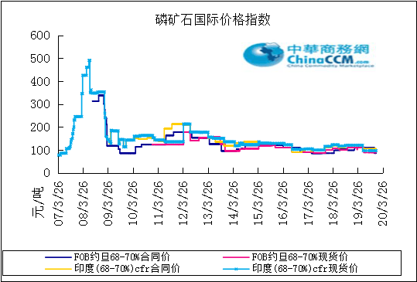

国际磷矿石参考价格
产品 | 区域 | 价格（美元/吨） |  | 涨跌幅度
磷矿石 | FOB约旦（68-70%） | 88-85(2019第四季度） | 88-85(2019第三季度） | 0
磷矿石 | CFR印度（68-70%） | 96-102（2020第一季度） | 96-105（2019第四季度） | ↓1.5
磷矿石 | CFR印度（70-72%） | 110-120（2020第一季度） | 120-130（2019第四季度） | 0
磷矿石 | FOB北非69% | 70-75（2020第一季度） | 50-57（2019第四季度） | ↓1.5

国内：磷矿石价格指数（企业车板报价）

磷矿石国内市场价格
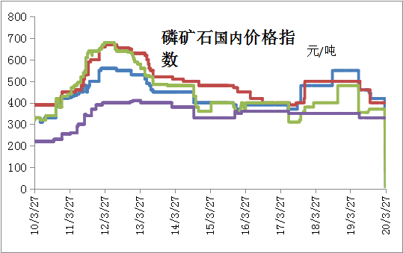

部分企业磷矿石价格周汇总

国内主产区域磷矿石价格汇总（单位：元/吨）
产品名称 | 省份 | 市场 | 含量 | 20-3-26 |  | 20-3-20 |  | 价格类型
 |  |  |  | 最低价 | 最高价 | 最低价 | 最高价 | 价格类型
磷矿石 | 贵州 | 福泉 | 30% | 330 | 380 | 330 | 380 | 车板价
磷矿石 | 贵州 | 开阳 | 30% | 330 | 380 | 330 | 380 | 坑口价
磷矿石 | 贵州 | 息烽 | 30% | 330 | 380 | 330 | 380 | 车板价
磷矿石 | 湖北 | 宝康 | 27% | 300 | 350 | 280 | 300 | 码头价
磷矿石 | 湖北 | 襄樊 | 30% | 420 | 470 | 420 | 460 | 车板价
磷矿石 | 湖北 | 宜昌 | 29% | 430 | 480 | 420 | 480 | 船板价
磷矿石 | 四川 | 金河 | 25% | 200 | 250 | 180 | 200 | 出厂价
磷矿石 | 四川 | 马边 | 28% | 280 | 330 | 280 | 330 | 交货价
磷矿石 | 四川 | 绵竹 | 29% | 290 | 340 | 370 | 390 | 到厂价
磷矿石 | 云南 | 安宁 | 30% | 325 | 375 | 350 | 400 | 货场价
磷矿石 | 云南 | 华宁 | 28% | 265 | 315 | 310 | 330 | 货场价
磷矿石 | 云南 | 昆明 | 28% | 265 | 315 | 290 | 330 | 货场价

黄磷

评述：中国黄磷市场一周评述及后市预测
本周黄磷行情继续偏弱调整。从价格看，本周主流价格下调500元/吨左右，下游采购商持续压价，市场内高端价格成交困难，低端价格冲击主流价，价格守稳困难。从成交情况看，下游谨慎观望，按需少量补货，新单成交以小单为主，缺乏大单长单支撑。从开工看，目前开工维持在三到四成，个别企业计划近期复工，多数停炉企业计划在5-6月恢复。截至发稿，行业开工率约为33.49%。
采购区域价格参考：
黄磷主流采购区域罐装到站价格：山东地区17100-17300元/吨，江苏地区17100-17300元/吨，安徽地区17100-17300元/吨，天津地区17200-17600元/吨，东北地区17900-18100元/吨，广西地区16600-16800元/吨。
国内主产区黄磷行情概要：
云南地区：本周云南地区黄磷价格继续下调。在产企业开工稳定，新单成交偏少，据悉市场内有个别货源价格偏低，冲击主流价格。据统计，截至发稿，云南地区装置开工率34%。目前云南净磷出厂承兑报价16500-16800元/吨，成交价16200-16400元/吨。
贵州地区：贵州地区黄磷价格偏弱调整。近期开阳地区一企业增开1台电炉，供应小幅增加。目前贵州地区仅瓮福、青利天盟对外正常接单出货。近期有一企业有恢复计划，保持关注。据统计，截至发稿，贵州地区装置开工率27%。目前贵州净磷出厂承兑报价16800元/吨，承兑成交价16400-16600元/吨。
四川地区：四川地区黄磷观望调整。川内黄磷价格小幅走弱，一方面下游采购商压价;另一方面其他区域黄磷价格走弱明显，冲击川内黄磷价格。从供应看，马边地区黄磷企业恢复低负荷生产，攀枝花地区企业恢复时间未定，短期内川内暂无增量计划。据统计，截至发稿，四川地区装置开工率34%。目前四川净磷出厂承兑报价16500-17100元/吨，主流成交16300-16900元/吨。其中什邡地区送到价16700-17000元/吨。
后市分析：短期内黄磷市场观望调整，预计价格调幅收窄，走弱空间200-300元/吨。分析原因有：从需求看，下游产品及终端市场需求无良好表现，价格难获实质利好。短期内仍将保持少量按需补货。从成本看，若价格继续下跌，将逼近部分企业成本线，成本将承压。从宏观环境看，受疫情影响，出口将减弱，内销压力增大，短期内供需环境难有改善。

3、国内：黄磷价格指数参考
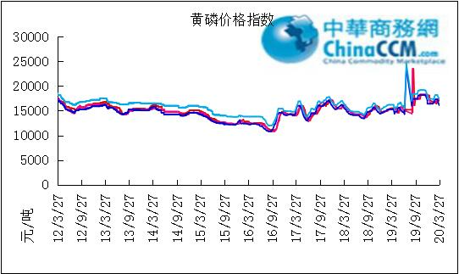

本周部分企业黄磷出厂价格周汇总
单位：元/吨

省市 | 企业 | 类型 | 2020-3-27 | 2020-3-20
湖北 | 尧治河化工 | 净磷 | - | -
湖北 | 兴发集团 | 净磷 | - | -
贵州 | 国华天鑫磷业 | 净磷 | - | -
贵州 | 瓮福磷业 | 净磷 | 16800 | 17500
贵州 | 施秉成功磷化瓮安分公司 | 净磷 | - | -
贵州 | 开磷化工 | 净磷 | - | -
贵州 | 瓮安县龙马磷业 | 净磷 | - | -
贵州 | 黔能天和 | 净磷 | - | -
贵州 | 青利天盟 | 净磷 | 16800 | 17000
贵州 | 息烽合力 | 净磷 | - | -
贵州 | 开阳安达磷化工 | 净磷 | - | -
贵州 | 贵州开阳磷化工 | 净磷 | - | -
贵州 | 瓮安龙腾化工 | 净磷 | - | -
四川 | 华丰化工 | 净磷 | - | -
四川 | 金川化工 | 到站 | 17000 | 17000
四川 | 天亿化工 | 净磷 | - | -
四川 | 林辰化工 | 净磷 | - | -
四川 | 启明星 | 净磷 | 17100 | 17800
四川 | 石棉蓝海 | 净磷 | - | -
四川 | 石棉弘盛电化 | 净磷 | - | -
四川 | 石棉县蜀鲁锌冶 | 净磷 | - | -
四川 | 马边无穷 | 净磷 | - | -
四川 | 雷波凯瑞 | 净磷 | 16800 | 17300
四川 | 四川金石化工 | 净磷 | - | -
四川 | 马边龙泰磷电 | 净磷 | - | -
云南 | 江磷集团 | 低砷净磷 | - | 17100
云南 | 康盛磷业 | 净磷 | - | -
云南 | 晋宁黄磷厂 | 净磷 | - | -
云南 | 云南马龙云华 | 净磷 | 16500 | 16800
云南 | 云南陆良荣盛 | 净磷 | - | -
云南 | 云南陆良宏盈 | 净磷 | - | -
云南 | 云南荣成达 | 净磷 | - | -
云南 | 南磷集团 | 净磷 | - | -
云南 | 云南天安化工 | 净磷 | - | -
云南 | 屏边福利黄磷厂 | 净磷 | 17400 | 17600
云南 | 澄江冶钢集团 | 净磷 | 16600 | 16800
云南 | 澄江华业 | 净磷 | - | -
云南 | 澄江志成 | 净磷 | - | 17400
云南 | 云南活发 | 净磷 | - | -
云南 | 华宁汇鑫 | 净磷 | - | -

本周国内黄磷主产区市场成交价格（单位：元/吨）

区域 | 20-3-27 | 20-3-26 | 20-3-25 | 20-3-24
湖北（承兑） | 17400 | 17400 | 17400 | 17400
贵州（承兑） | 16400 | 16400 | 16400 | 16400
四川（现汇） | 16500 | 16500 | 16500 | 16500
云南（现汇） | 16100 | 16100 | 16100 | 16100

磷酸
本周磷酸市场走弱调整，观望气氛浓厚。从价格看，据了解本周黄磷价格依然在小幅下降，磷酸部分生产企业下调报价100-200元/吨左右，部分企业仍在落实上周下调的价格，价格暂未调整。从供需看，目前磷酸企业开工尚可，主流工厂生产稳定，供应量相对充足，企业平稳出货，多数企业主要发运长期订单，国内新单成交一般，下游需求淡稳，按需采购;出口订单受国外疫情影响稍有减少。
85%工业级磷酸：
西南地区：云南地区净水出厂价5000-5200元/吨，主流成交价格在4900-5000元。四川地区净水出厂价4850-5000元/吨。85%湿法净水出厂价四川达州4800元/吨，贵州4950元/吨。
华南地区：广西地区净水出厂报价5150-5300元/吨，主流成交价格在5150-5200元/吨左右。
华中地区：湖南地区净水出厂报价5300元/吨，湖北地区净水出厂报价5400元/吨。
华东地区：江苏地区净水出厂报价6000元/吨;山东地区净水出厂报价6000元/吨;江西地区净水出厂报价5400元/吨。
85%食品级磷酸：
西南地区：云南地区净水出厂报价5250-5300元/吨;四川地区净水出厂报价4900-5100元/吨。85%湿法净水出厂价四川达州4850元/吨，贵州5000元/吨。
华南地区：广西地区净水出厂报价5300元/吨。FOB防城港35KG包装桶报价822-825美元/吨。
华东地区：江苏地区净水出厂报价6000元/吨;山东地区净水出厂报价6500元/吨;江西地区净水出厂报价5500元/吨。
后市分析：短期内磷酸市场供需观望，受黄磷价格下滑影响，磷酸价格继续偏弱整理。企业主发订单，下游企业按需补货，短期内维持淡稳出货。此外，受国外疫情蔓延影响，后期磷酸出口订单或将有所减少。
磷酸
摩洛哥
OCP已安排下列船只在乔夫·拉斯法尔装货：
·西切姆挑战-8000吨净化酸
·化工路 樱花-3.1万吨
·化工路 鹰-8000吨
·大卫B-12000吨
法国
帕萨将于3月18日在圣马洛运送6000吨磷酸。它起源于摩洛哥

磷酸国际：磷酸价格指数
产品 | 区域 | 价格(美元/吨)
产品 | 区域 | 2020-3-26
磷酸(P205) | CFR印度 | 590（2020一季度） | 625 （2019四季度）

国内：磷酸价格指数
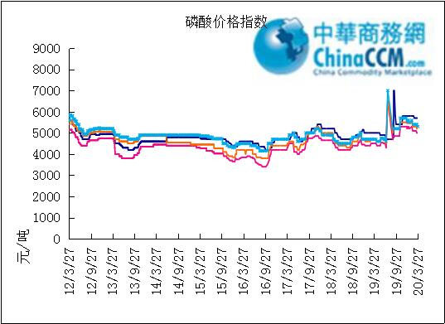

本周部分企业磷酸出厂价格周汇总
单位：（元/吨）
省市 | 企业 | 含量 | 类型 | 备注 | 2020-3-20 | 2020-3-27
江苏 | 澄星集团 | 85% | 工业 | 净水出厂价 | 6000 | 6000
江苏 | 澄星集团 | 85% | 食品 | 净水出厂价 | 6000 | 6000
江苏 | 泰兴南磷公司 | 85% | 工业 | 净水出厂价 | 6000 | 6000
江苏 | 泰兴南磷公司 | 85% | 食品 | 净水出厂价 | 6000 | 6000
江苏 | 泰兴金缘 | 85% | 工业 | 净水出厂价 | 4550 | 4550
江苏 | 博汉工贸 | 85% | 工业 | 净水出厂价 | 5500 | 5500
江苏 | 博汉工贸 | 85% | 食品 | 净水出厂价 | 5600 | 5600
江苏 | 苏州化原化工 | 85% | 湿法净化 | 净水出厂价 | 4430 | 4430
江苏 | 常州奇旺化学 | 85% | 工业 | 净水出厂价 | 4800 | 4800
江苏 | 常州奇旺化学 | 85% | 食品 | 净水出厂价 | 5000 | 5000
江苏 | 常州李氏越洋化工 | 85% | 工业 | 净水出厂价 | - | -
江苏 | 连云港德邦精细化工 | 85% | 食品 | 净水出厂价 | - | -
江苏 | 连云港市黔锦化工厂 | 85% | 食品 | 净水出厂价 | - | -
江苏 | 江苏裕元实业 | 85% | 工业 | 净水出厂价 | - | -
江苏 | 江苏裕元实业 | 85% | 食品 | 净水出厂价 | - | -
江西 | 九江三本化工 | 85% | 工业 | 净水出厂价 | 5600 | 5400
江西 | 九江三本化工 | 85% | 食品 | 净水出厂价 | 5700 | 5500
江西 | 江西樟树赣江 | 85% | 工业 | 净水出厂价 | 4300 | 4300
江西 | 江西樟树赣江 | 85% | 食品 | 净水出厂价 | 4500 | 4500
江西 | 樟树鼎鑫实业 | 85% | 工业 | 净水出厂价 | 4700 | 4700
江西 | 樟树鼎鑫实业 | 85% | 食品 | 净水出厂价 | 4800 | 4800
山东 | 青州鑫胜化工 | 85% | 工业 | 净水出厂价 | 5200 | 5200
山东 | 青州鑫丰化工 | 85% | 工业 | 净水出厂价 | 5100 | 5100
山东 | 青州恒明化工 | 85% | 工业 | 净水出厂价 | 5500 | 5500
山东 | 青州振华 | 85% | 工业 | 净水出厂价 | 6000 | 6000
山东 | 青州振华 | 85% | 食品 | 净水出厂价 | 6500 | 6500
广东 | 广州东泰 | 85% | 工业 | 包装 | 6300 | 6300
广东 | 广州东泰 | 85% | 湿法净化 | 包装 | 5800 | 5800
广东 | 广州市臻诚化工 | 85% | 云南工业级 | 包装 | 5200 | 5200
广东 | 广州市臻诚化工 | 85% | 贵州工业级 | 包装 | 5000 | 5000
广东 | 广州市日可威化工 | 85% | 广西食品级 | 净水 | 5900 | 5900
广西 | 明利集团 | 85% | 工业 | 净水 | - | -
广西 | 明利集团 | 85% | 食品 | 净水 | - | -
广西 | 广西越洋化工 | 85% | 食品 | 港口FOB35KG包装桶 | $850 | $822
广西 | 广西志诚化工 | 85% | 食品 | 港口FOB | $860 | $825
广西 | 广西志诚化工 | 85% | 工业 | 净水 | 5400 | 5150
广西 | 防城港多麟化工 | 85% | 食品 | FOB防城港35KG包装桶 | - | -
广西 | 广西荣德化工 | 85% | 食品 | 港口FOB | $880 | $880
河南 | 武陟县东兴化工 | 85% | 工业 | 净水 | 5000 | 5000
河南 | 河南新乡华幸化工 | 85% | 工业 | 净水 | 4600 | 4600
河南 | 河南巩义新星磷化 | 85% | 工业 | 净水 | 5500 | 5500
湖北 | 武汉南轻科技 | 85% | 工业 | 净水 | 4450 | 4450
湖北 | 武汉南轻科技 | 70% | 工业 | 净水 | - | -
湖北 | 兴发集团 | 85% | 食品 | 净水 | 5100 | 5100
湖北 | 兴发集团 | 85% | 工业 | 净水 | 5000 | 5000
湖北 | 武汉无机盐化工厂 | 85% | 工业 | 净水 | 5000 | 5000
湖北 | 武汉无机盐化工厂 | 85% | 食品 | 净水 | 5200 | 5200
湖北 | 宜昌楚原 | 85% | 工业 | 净水 | - | -
湖北 | 湖北三宁化工 | 85% | 湿法酸 | 净水 | 4800 | 4800
湖南 | 中天磷酸盐化工 | 85% | 工业 | 净水 | 5450 | 5450
贵州 | 瓮福集团 | 85% | 食品 | 净水 | 5200 | 5200
贵州 | 瓮福集团 | 85% | 工业 | 净水 | 5150 | 5150
四川 | 九河化工 | 85% | 工业 | 净水 | 5050 | 4900
四川 | 安达农森 | 85% | 工业 | 净水出厂价 | 4900 | 4850
四川 | 启明星 | 85% | 工业 | 净水 | - | -
四川 | 启明星 | 85% | 食品 | 净水 | - | -
四川 | 泰来化工 | 85% | 工业 | 净水 | - | -
四川 | 圣地亚 | 85% | 工业 | 净水 | 自用 | 自用
四川 | 圣地亚 | 85% | 食品 | FOB防城港 | 900 | 900
四川 | 胜丰磷化工 | 85% | 工业 | 净水 | - | -
四川 | 四川兴百盛化工 | 85% | 工业 | 净水 | 4400 | 4400
四川 | 什邡康龙化工 | 85% | 工业 | 净水 | 4400 | 4400
四川 | 什邡岐山化工 | 85% | 工业 | 净水 | 5000 | 5000
四川 | 什邡跃成化工 | 85% | 工业 | 净水 | 4300 | 4300
四川 | 什邡华蓉科技 | 85% | 工业 | 净水 | 5200 | 5000
四川 | 四川金石化工 | 85% | 工业 | 净水 | 4600 | 4600
四川 | 四川箭滩化工 | 85% | 工业 | 净水 | - | -
云南 | 江磷集团 | 85% | 工业 | 净水 | 5200 | 5200
云南 | 江磷集团 | 85% | 食品 | FOB防城港 | - | -
云南 | 南磷集团 | 85% | 工业 | 净水 | 自用 | 自用
云南 | 南磷集团 | 85% | 食品 | FOB防城港 | - | -
云南 | 澄江华业公司 | 85% | 工业 | 净水 | 5200 | 5200
云南 | 澄江华业公司 | 85% | 食品 | 净水 | 5300 | 5300
云南 | 江川安福化工 | 85% | 工业 | 净水 | 4500 | 4500
云南 | 江川安福化工 | 85% | 食品 | 净水 | 4600 | 4600
云南 | 昆明泛化经贸 | 85% | 工业 | 净水 | - | -
云南 | 昆明泛化经贸 | 85% | 食品 | 净水 | $870 | $870
云南 | 云南五矿新化 | 85% | 食品 | 净水 | 720 | 720
云南 | 云南南滇化工 | 85% | 工业 | 净水 | 4600 | 4600
云南 | 云南南滇化工 | 85% | 食品 | 净水 | 5300 | 5300
云南 | 江川瑞星化工 | 85% | 工业 | 净水 | 5000 | 5000

本周国内磷酸主产区市场参考价格
单位：（元/吨）
省份 | 规格 | 20-3-27 | 20-3-26 | 20-3-25 | 20-3-24
江苏 | 85%工业净水 | 5700-5800 | 5700-5800 | 5700-5800 | 5700-5800
江西 | 85%工业净水 | 5700-5800 | 5700-5800 | 5700-5800 | 5700-5800
山东 | 85%工业净水 | 5700-5800 | 5700-5800 | 5700-5800 | 5700-5800
广西 | 85%工业净水 | 5200-5300 | 5200-5300 | 5200-5300 | 5200-5300
河南 | 85%工业净水 | 5300-5400 | 5300-5400 | 5300-5400 | 5300-5400
湖北 | 85%工业净水 | 5300-5400 | 5300-5400 | 5300-5400 | 5300-5400
湖南 | 85%工业净水 | 5300-5400 | 5300-5400 | 5300-5400 | 5300-5400
四川 | 85%工业净水 | 5000-5100 | 5000-5100 | 5000-5100 | 5000-5100
云南 | 85%工业净水 | 5000-5100 | 5000-5100 | 5000-5100 | 5000-5100

磷酸盐

三聚磷酸钠

评述：中国三聚磷酸钠市场一周评述及后市预测
三聚磷酸钠市场行情小幅走弱。
94%工业级三聚磷酸钠出厂参考报价：现四川地区主流出厂报价至5600-5800元/吨，主流成交价至5500-5700元/吨，贵州地区参考出厂报价至5800-6100元/吨，云南地区参考出厂报价至5700-5800元/吨，个别贸易商报价至6100元/吨，山东地区参考出厂报价至6100-6500元/吨，河南地区个别企业出厂报价至6300-6500元/吨，实单成交灵活可商谈。
后市预测：上游黄磷价格下滑，成本面利空，下游采购需求疲软，出口需求减少，预计后期三聚磷酸钠市场行情稳中偏弱运行，继续关注上下游市场动态。三聚磷酸钠市场行情小幅走弱，部分企业报价下调，幅度在100-200元/吨，分析原因：上游黄磷，磷酸价格下滑，成本面支撑作用不足;下游采购需求疲软，采购压价，采购积极性不足;新冠疫情影响，出口订单减少，部分企业表示出口发运受阻。

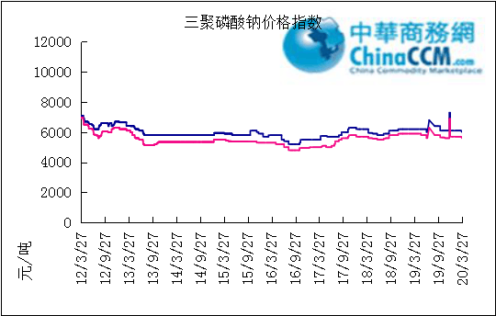

部分企业三聚磷酸钠出厂价格周汇总

单位：元/吨

省市 | 企业 | 含量 | 类型 | 备注 | 2020-3-20 | 2020-3-27
天津 | 荣宏化工 | 94% | 工业 | 出厂包装价 | 5800 | 5800
天津 | 荣宏化工 | 94% | 食品 | 出厂包装价 | - | -
江苏 | 天富化工 | 94% | 食品 | 出厂包装价 | 7500 | 7500
山东 | 广汇化工 | 94% | 工业 | 出厂包装价 | 6500 | 6500
山东 | 青州振华 | 94% | 工业 | 出厂包装价 | 6450 | 6450
河南 | 新乡华幸 | 94% | 工业 | 出厂包装价 | 6000 | 6000
湖北 | 兴发集团 | 94% | 工业 | 出厂包装价 | 6000 | 6000
湖北 | 兴发集团 | 94% | 食品 | 出厂包装价 | 7000 | 7000
湖北 | 武汉无机盐厂 | 94% | 工业 | 出厂现汇价 | 0 | 0
贵州 | 华捷化工 | 94% | 工业 | 出厂包装价 | 6300 | 6100
贵州 | 华捷化工 | 94% | 食品 | 出厂包装价 | 0 | 0
四川 | 金地亚美化工 | 95% | 食品 | 出厂包装价 | 8300 | 8300
四川 | 蓝剑集团 | 94% | 工业 | 出厂包装价 | 5450 | 5450
四川 | 蓝剑集团 | 94% | 食品 | 出厂包装价 | 7300 | 7300
四川 | 华丰化工 | 94% | 工业 | 天津港FOB | - | -
四川 | 启明星 | 94% | 食品 | 出厂包装价 | - | $7,300
四川 | 启明星 | 94% | 工业 | 出厂包装价 | 6000 | 5800
四川 | 圣地亚化工 | 94% | 工业 | 出厂现汇价 | - | -
四川 | 圣地亚化工 | 94% | 食品 | 黄埔港FOB | - | -
四川 | 天原（天蓝）化工 | 94% | 工业 | 出厂包装价 | 5100 | 5100
云南 | 南磷集团 | 94% | 工业 | 防城港FOB | - | -
云南 | 南滇化工 | 94% | 工业 | 出厂含税价 | 6100 | 6100
云南 | 马龙产业（中轻依兰） | 94% | 工业 | 出厂包装价 | - | 5800
重庆 | 川东集团 | 94% | 工业 | 黄埔港FOB | $850 | $850

国内工业三聚磷酸钠区域价格周汇总
单位：元/吨

区域 | 20-3-27 | 20-3-20
华北 | 6000 | 6100
华东 | 6000 | 6100
华中 | 5900 | 6000
西南 | 5600 | 5700

六偏磷酸钠
六偏磷酸钠市场行情偏弱运行。
68%工业级六偏磷酸钠出厂参考报价：现四川地区参考出厂报价至6800-7100元/吨，贵州地区参考出厂报价至6500-6900元/吨，山东地区参考出厂报价至7000-7300元/吨，河南地区个别出厂报价至7300-7500元/吨，实单成交灵活可商谈。
后市预测：预计短期内六偏磷酸钠市场行情稳中偏弱运行，继续关注上下游市场动态。六偏磷酸钠市场行情偏弱运行，部分企业报价下行调整，幅度在100-200元/吨，分析原因：原料黄磷、磷酸价格下滑，成本面利空影响;需求疲软，下游采购压价，采购积极性不高;新冠疫情影响，出口订单减少，部分企业出口发运受阻。

六偏磷酸钠价格指数
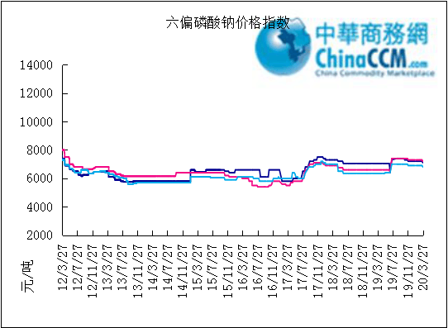

部分企业六偏磷酸钠出厂价格周汇总
省市 | 企业 | 含量 | 类型 | 备注 | 2020-3-20 | 2020-3-27
天津 | 荣宏化工 | 68% | 工业 | 出厂价 | 6400 | 6400
天津 | 荣宏化工 | 68% | 食品 | 出厂价 | 7600 | 7600
山东 | 广汇化工 | 68% | 工业 | 出厂含税价 | 7000 | 7000
山东 | 青州科缔化工 | 68% | 工业 | 出厂含税价 | 5800 | 5800
山东 | 青州振华化工 | 68% | 工业 | 出厂含税价 | 7300 | 7300
湖北 | 兴发集团 | 68% | 工业 | 出厂含税价 | 7400 | 7400
湖北 | 兴发集团 | 68% | 食品 | 出厂含税价 | 7800 | 7800
河南 | 新乡华幸化工 | 68% | 工业 | 出厂含税价 | 6600 | 6600
贵州 | 华捷化工 | 68% | 工业 | 出厂价 | 7100 | 6900
贵州 | 华捷化工 | 68% | 食品 | 出厂价 | - | -
四川 | 蓝剑集团 | 68% | 工业 | 出厂价 | 6500 | 6500
四川 | 蓝剑集团 | 68% | 食品 | 出厂价 | 8000 | 8000
四川 | 金地亚美 | 68% | 食品 | 出厂价 | 8300 | 8300
四川 | 启明星 | 68% | 工业 | 出厂价 | - | 7100
四川 | 启明星 | 68% | 食品 | 出厂价 | - | 8200
四川 | 华丰化工 | 68% | 工业 | 天津港FOB | $1,550 | $1,550
四川 | 圣地亚化工 | 68% | 工业 | 广州提货价 | - | -
四川 | 圣地亚化工 | 68% | 食品 | 黄埔港FOB | - | -
四川 | 四川金石 | 68% | 工业 | 出厂含税价 | - | -
云南 | 南滇化工 | 68% | 工业 | 出厂含税价 | 7800 | 7800

国内工业六偏磷酸钠区域价格周汇总
单位：元/吨

区域 | 20-3-20 | 20-3-27
华北 | 7300 | 7200
华东 | 7300 | 7200
华中 | 7200 | 7100
西南 | 6900 | 6800

氢钙

中国磷酸氢钙市场一周评述及后市预测
本周磷酸氢钙市场交投氛围良好，价格行情止跌企稳。周初，磷酸氢钙市场价格降至低位，下游开启集中备货，积极签单，据悉本周下游饲料大企业新签订单量基本可维持一个月左右，个别饲料小企业签单量可维持3-4个月。需求好转，继周初磷酸氢钙价格降至低位之后，行情趋于平稳，磷酸氢钙企业签单较多，周三下午开始，部分企业陆续封单停报，观望市场。原料方面：磷矿行情平稳，四川，云南地区企业近期硫酸采购价格小幅上涨，成本面支撑作用增加。开工方面：本周禄丰天宝装置恢复开工，其他多数企业装置运行平稳。另外，网传广东明确高速公路恢复收费的时间在4月30日之前，对磷酸氢钙市场起到一定刺激作用。
17%粉状饲料级磷酸氢钙价格行情概要：
云南地区：云南地区主流出厂报价下滑至1400-1500元/吨，主流成交价下滑至1370-1400元/吨。本周市场成交重心降至低位后，下游饲料企业开启集中备货，交投氛围良好，磷酸氢钙企业签单较多，排单基本可执行一个月至一个半月，周三下午开始陆续封单停报，观望市场。
四川地区：四川地区主流出厂报价下滑至1650-1750元/吨，主流成交价下滑至1630-1700元/吨。本周场内交投氛围良好，下游集中备货，磷酸氢钙企业签单较多。开工方面，依然仅绵竹三佳，四川盘龙，四川金鸿，四川汉源装置在生产。价格方面，本周四川汉源，四川金鸿报价下调50元/吨，四川盘龙停报观望，绵竹三佳价格报稳。
其他地区：需求好转，磷酸氢钙企业新单成交陆续跟进，签单充足，价格行情止跌趋于平稳。本周山东地区参考出厂报价至1800元/吨，江苏地区参考出厂报价至1700-1900元/吨，内蒙古地区参考出厂报价至1750元/吨，贵州地区16.5%粉状饲料级磷酸氢钙参考出厂报价至1450元/吨。
21%饲料级磷酸一二钙价格参考：参考出厂报价2000-2150元/吨，参考签单价在1950-2000元/吨。价格行情走跌之后，需求好转，下游集中备货。
22%饲料级磷酸二氢钙价格参考：参考出厂报价2450-2550元/吨，参考签单价在2400-2450元/吨。企业签单情况好转，本周价格行情小幅走弱之后趋于稳定。
后市预测：预计短期内磷酸氢钙市场行情稳中偏强运行，企业以交付前期预收订单为主，积极出货，观望市场。近期四川，云南硫酸价格上涨，后期仍有小幅上涨可能，成本面支撑作用增加;本周磷酸氢钙企业签单较多，短期内暂无出货压力，积极发运为主;本周下游备货较充足，4月底之前下游补货空间不大，后续需求端支撑疲软。

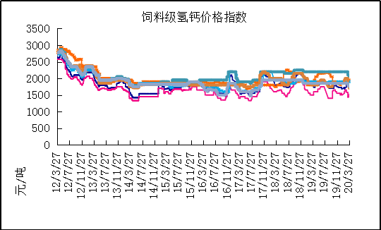

本周部分企业氢钙出厂报价周汇总
单位：元/吨

省市 | 企业 | 产品 | 类型 | 含量 | 备注 | 2020-3-20 | 2020-3-27
河北 | 石家庄右岸 | 氢钙 | 饲料 | 17%粉状 | 出厂价 | - | -
 |  |  |  | 17%颗粒 | 出厂价 | - | -
 |  |  |  | 18%粉状 | 出厂价 | - | -
 |  |  |  | 18%颗粒 | 出厂价 | - | -
江苏 | 德邦精细 | 二氢钙 | 食品 |  | 出厂价 | - | -
江苏 | 德邦精细 | 氢钙 | 食品 |  | 出厂价 | - | -
江苏 | 泰达精细 | 氢钙 | 食品 |  | 出厂价 | - | -
 |  |  |  | 无水 | 出厂价 | - | -
江苏 | 泰达精细 | 二氢钙 | 食品 | 无水 | 出厂价 | - | -
江苏 | 泰达精细 | 二氢钙 | 食品 |  | 出厂价 | - | -
江苏 | 泰达精细 | 三钙 | 食品 |  | 出厂价 | - | -
江苏 | 连云港东洲 | 氢钙 | 饲料 | 17%粉状 | 出厂价 | - | -
江苏 | 连云港东洲 | 氢钙 | 饲料 | 17%颗粒 | 出厂价 | - | -
江苏 | 连云港东洲 | 氢钙 | 饲料 | 18%粉状 | 出厂价 | - | -
江苏 | 连云港东洲 | 氢钙 | 饲料 | 18%颗粒 | 出厂价 | - | -
江苏 | 连云港东洲 | 三钙 |  |  | 出厂价 | - | -
江苏 | 连云港东洲 | 一二钙 | 饲料 | 21%颗粒 | 出厂价 | - | -
江苏 | 南京泛欧磷酸氢钙 | 氢钙 | 饲料 | 18%粉状 | 连云港 | - | -
江苏 | 南京泛欧磷酸氢钙 | 氢钙 | 饲料 | 18%颗粒 | 连云港发到价 | - | -
江苏 | 南京泛欧磷酸氢钙 | 磷酸三钙 |  |  | 连云港 | - | -
江苏 | 新磷矿化 | 氢钙 | 饲料 | 17%粉状 | 出厂价 | 1700 | 1700
山东 | 青州金通 | 氢钙 | 饲料 | 16.5粉状 | 出厂价 | - | -
湖北 | 聚鑫 | 氢钙 | 饲料 | 17%粉状 | 出厂价 | - | -
湖北 | 楚襄化工 | 氢钙 | 饲料 | 17%粉状 | 出厂价 | 1700 | 1700
广西 | 桂兴 | 氢钙 | 饲料 | 17%粉状 | 出厂价 | - | -
广西 | 鑫益 | 氢钙 | 饲料 | 17%粉状 | 出厂价 | - | -
四川 | 川恒 | 二氢钙 | 饲料 | 22% | 出厂价 | - | -
四川 | 金鸿饲料 | 氢钙 | 饲料 | 17%粉状 | 出厂价 | 1750 | 1700
四川 | 绵竹盘龙 | 氢钙 | 饲料 | 17%粉状 | 出厂价 | 1700 | 1700
四川 | 绵竹盘龙 | 二氢钙 | 饲料 | 22%粉状 | 出厂价 | - | -
四川 | 绵竹三佳 | 氢钙 | 饲料 | 17%粉状 | 出厂价 | 1750 | 1750
四川 | 天丰饲料 | 氢钙 | 饲料 | 17%粉状 | 出厂价 | - | -
四川 | 龙蟒 | 氢钙 | 饲料 | 17%粉状 | 出厂价 | - | -
四川 | 汉源 | 氢钙 | 饲料 | 17%粉状 | 出厂价 | 1700 | 1650
四川 | 四川路林 | 氢钙 | 饲料 | 17%粉状 | 出厂价 | - | -
四川 | 四川鸿鹤精细化工 | 氢钙 | 饲料 | 17%粉状 | 出厂价 | - | -
四川 | 攀枝花东立化工 | 氢钙 | 饲料 | 17%粉状 | 出厂价 | - | -
四川 | 宏达化工 | 氢钙 | 饲料 | 17%粉状 | 出厂价 | - | -
 |  |  |  | 18%颗粒 | 出厂价 | - | -
云南 | 川金诺 | 氢钙 | 饲料 | 17%粉状 | 出厂价 | - | -
云南 | 富民世翔 | 氢钙 | 饲料 | 17%粉状 | 出厂价 | 1450 | -
云南 | 金地 | 氢钙 | 饲料 | 17%粉状 | 出厂价 | - | -
云南 | 磷化集团 | 一二钙 | 饲料 | 21% | 出厂价 | 2150 | 2150
云南 | 禄丰天宝磷化工 | 氢钙 | 饲料 | 17%粉状 | 出厂价 | 1500 | 1500
贵州 | 贵州云福 | 二氢钙 | 饲料 | 22% | 出厂价 | 2500 | 2450
贵州 | 贵州云福 | 氢钙 | 饲料 | 16.5%粉状 | 出厂价 | 1480 | 1450
贵州 | 贵州瓮安龙腾 | 三钙 | 饲料 |  | 出厂价 | - | -
贵州 | 瓮福小野田 | 三钙 | 饲料 |  | 出厂价 | - | -

磷铵

1磷肥市场一周导读
国内市场：
一铵市场延续弱稳；二铵市场成交延续稳定

2国际磷肥市场行情

2.1国际市场主流商谈价格

2.1.1国际一铵市场价格表
产品 | 区域 | 价格(美元/吨)
产品 | 区域 | 1月24日 | 1月17日
磷酸一铵（FOB散装） | 波罗的海 | 405-410 | 405-410
磷酸一铵（FOB散装） | 摩洛哥 | 440-445 | 440-445
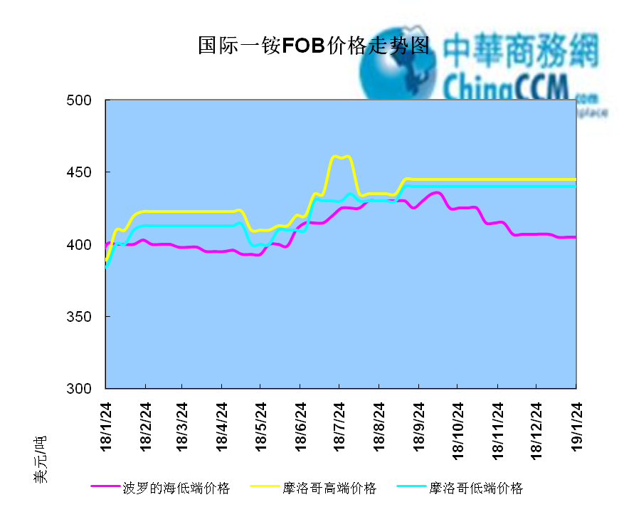

2.1.2国际二铵市场价格表

产品 | 区域 | 价格(美元/吨)
产品 | 区域 | 1月24日 | 1月17日
磷酸二铵（FOB散装） | 美国海湾 | 435-437 | 435-437
磷酸二铵（FOB散装） | 突尼斯 | 440-445 | 440-445
磷酸二铵（FOB散装） | 摩洛哥 | 450-455 | 450-455
磷酸二铵（FOB散装） | 立陶宛 | 445-450 | 445-450
磷酸二铵（FOB散装） | 俄罗斯/黑海 | 402-415 | 402-415
磷酸二铵（FOB散装） | 中国 | 393-395 | 393-400
磷酸二铵（FOB散装） | 沙特阿拉伯(KSA) | 410-415 | 410-415
磷酸二铵（FOB散装） | 墨西哥 | 420-425 | 420-425
磷酸二铵（FOB散装） | 澳大利亚 | 410-412 | 410-412
磷酸二铵（FOB散装） | 美国海湾(内销） | 408-415 | 408-415
磷酸二铵（FOB散装） | 佛罗里达 | 415 | 415
磷酸二铵（FOB散装） | 中国内销出厂 | 382-396 | 382-396
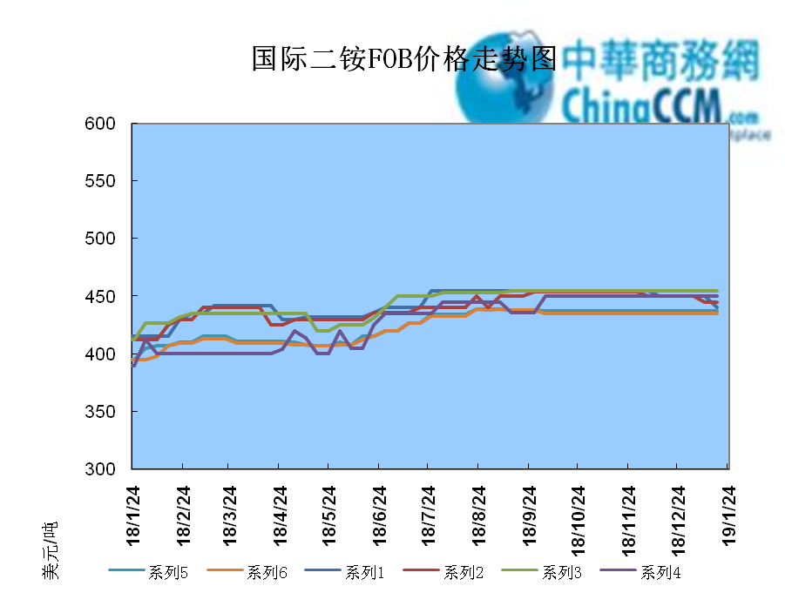

2.2国际重钙市场价格统计表

产品 | 区域 | 价格(美元/吨)
产品 | 区域 | 1月24日 | 1月17日
重过磷酸钙（FOB散装） | 突尼斯 | 360 | 360
重过磷酸钙（FOB散装） | 摩洛哥 | 330-350 | 330-350
重过磷酸钙（FOB散装） | 中国 | 280-315 | 280-315
重过磷酸钙（FOB散装） | 地中海东部(黎巴嫩/以色列) | 335-345 | 335-345

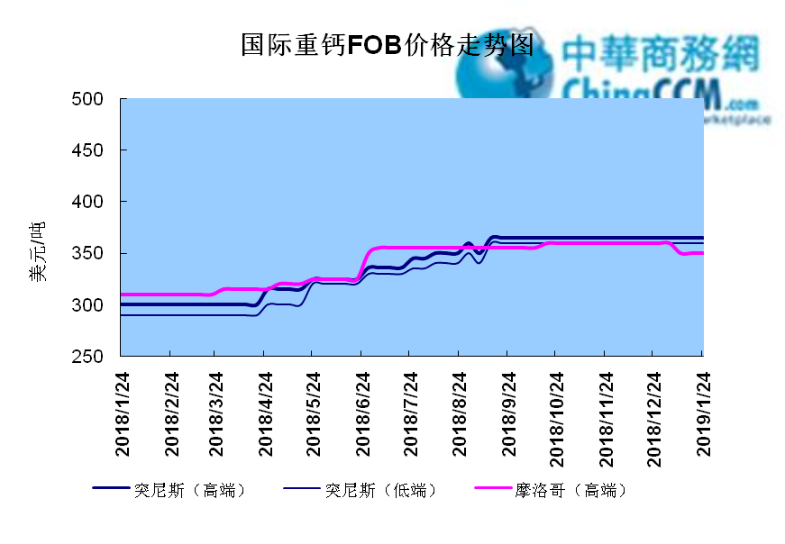

3国内磷肥市场行情

3.1国内磷铵市场主流成交价格

3.1.2一铵国内主要市场价格表
元/吨
省份 | 含量 | 规格 | 价格类型 | 18/1/25 | 18/1/24 | 18/1/23 | 18/1/22 | 18/1/21
河南 | 55% | 粉状 | 出厂价 | 2300 | 2300 | 2300 | 2300 | 2300
河南 | 55% | 颗粒 | 出厂价 | 2250 | 2250 | 2250 | 2250 | 2250
湖北 | 55% | 粉状 | 出厂价 | 2250 | 2250 | 2250 | 2250 | 2250
湖北 | 58% | 粉状 | 出厂价 | 2350 | 2350 | 2350 | 2350 | 2350
山东 | 55% | 粉状 | 入库价 | 2300 | 2300 | 2300 | 2300 | 2300
西南 | 55% | 粉状 | 出厂价 | 2300 | 2300 | 2300 | 2300 | 2300
西南 | 55% | 颗粒 | 出厂价 | 2350 | 2350 | 2350 | 2350 | 2350

3.1.2二铵国内主要市场价格表
单位：元/吨
省份 | 含量 | 价格类型 | 18/1/25 | 18/1/24 | 18/1/23 | 18/1/22 | 18/1/21
云南 | 64% | 出厂价 | 2650 | 2650 | 2650 | 2650 | 2650
贵州 | 64% | 出厂价 | 2700 | 2700 | 2700 | 2700 | 2700
湖北 | 64% | 出厂价 | 2705 | 2705 | 2705 | 2705 | 2705
新疆 | 64% | 到站价 | 3050 | 3050 | 3050 | 3050 | 3050
山东 | 64% | 到站价 | 2700 | 2700 | 2700 | 2700 | 2700
河北 | 64% | 到站价 | 2935 | 2935 | 2935 | 2935 | 2935
辽宁 | 64% | 到站价 | 2890 | 2890 | 2890 | 2890 | 2890
吉林 | 64% | 到站价 | 2950 | 2950 | 2950 | 2950 | 2950
黑龙江 | 64% | 到站价 | 3000 | 3000 | 3000 | 3000 | 3000

3.2国内磷铵企业开工率走势图

3.2.1一铵企业开工率走势图
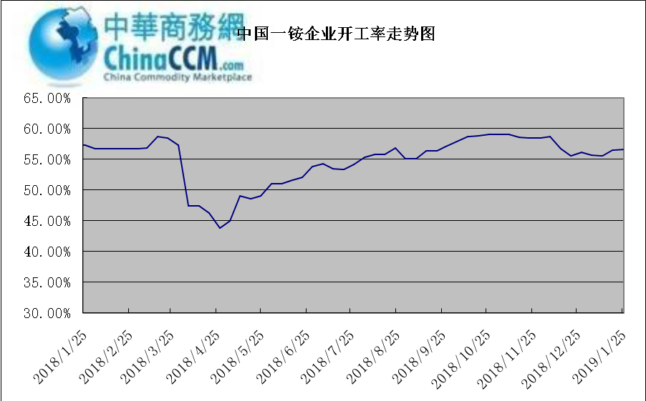

3.2.2二铵企业开工率走势图
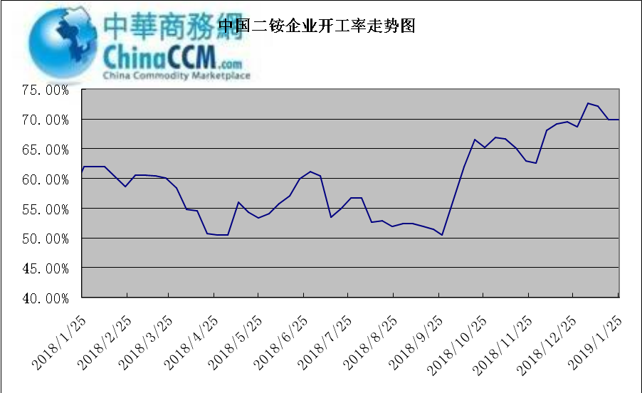

3.3国内市场本周行情评述

3.3.1一铵：一铵市场延续弱稳
中商网评：
一、市场综述：
国内一铵市场部分厂家下调报价，降价吸单。西南地区多数企业接单情况尚可，目前订单可发运至春节过后，华中地区下游采购需求较淡，市场成交情况一般，企业库存量大，承压运行，成本对一铵支撑减弱，短期市场仍以看空趋势为主。
二、重点市场行情分述：
华中地区：湖北地区55%粉主流出厂价2200元/吨，58%粉2300元/吨，60%粉2400元/吨，据上周出厂报价下滑50元/吨，厂家库存压力较大，急于出货，本周一铵下滑幅度较大，小单成交为主。河南地区55%粉出厂价2250元/吨，市场维持弱稳。
西南地区：云南55%粉主流出厂价2100元/吨，58%粉主流出厂价2200元/吨，60%粉出厂报价2300元/吨。出口订单正常发运，部分小企业新单价格低位，尚可发运半个月左右。四川地区55%粉状一铵主流价格2250，一铵新单多一单一议，市场成交氛围冷清。
华东地区：安徽地区55%粉新定出厂报价2300元/吨，新单基本停滞，市场主发前期预收为主。山东地区55%粉一铵到站价2300元/吨左右，58%粉一铵到站价2450元/吨左右，受原材料硫磺价格低迷影响，市场操作谨慎，采购氛围清淡。
三、影响下周行情因素
供应方面：本周全国磷酸一铵开工率56.65%，年末一铵市场弱稳运行，企业开工基本稳定，市场需求较差，部分企业库存较高。
需求方面：复合肥市场行情仍处弱行地位，前期个别企业短期政策仍未刺激市场，下游贸易商失望退市，临近年关，物流逐渐停运，粮食价格低位，农户惜售心理强烈，上下游均无利好的情况下，复合肥节前市场无反转的可能，对原材料采购需求低迷。
四、下周行情前瞻：
一铵市场延续弱稳，部分企业降价吸单，价格低位运行，仅少数小单成交，原材料硫磺价格下滑对一铵造成利空影响，年末市场需求不旺盛，加之春节期间物流受限，市场看空情绪较浓，短期暂无利好提振下，市场恐维持此弱势运行。

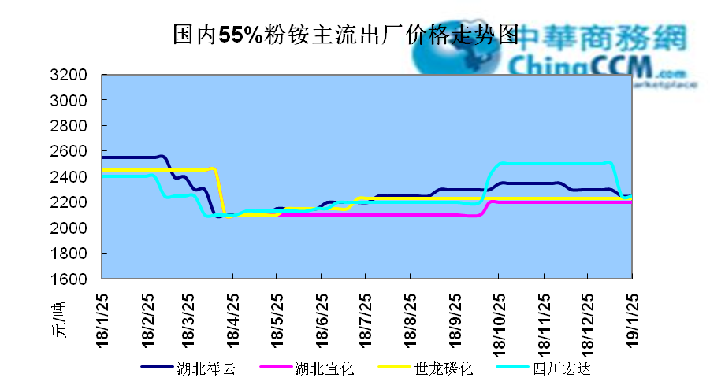

3.3.2二铵：二铵市场成交延续稳定
中商网评：
一、市场综述：
二铵市场成交延续稳定，临近年末，下游市场成交量有限，主流经销商观望为主。东北地区市场到货量较少，黑龙江地区64%二铵到站价格维持在3000-3050元/吨，与新疆地区价格维持一致。因临近农历新年，东北和西北地区备货期推至春节后，市场盘整为主。
西南地区64%二铵市场报价在2650-2750元/吨左右，湖北地区64%二铵主流出厂报价在2750-2800元/吨，市场主流出厂成交价格在2680-2730元/吨。西北地区61%二铵出厂报价为2600元/吨，甘肃地区64%二铵出厂报价为2800元/吨。山东地区57%二铵主流出厂报价2600元/吨。64%二铵黑龙江到站报价为3000-3050元/吨，主流成交价格为3000-3020元/吨，64%二铵西北到站价格为2950-3100元/吨，新疆地区64%二铵到站收款价格在3000-3050元/吨，有买断收款价格在2980元/吨，华北地区64%二铵到站报价在2950元/吨，57%二铵到站报价在2650元/吨。
三、国际市场
二铵国际：1月第四周，国际二铵市场FOB价格窄幅震荡，中国393-395美元/吨(高端降5);印度405-407(稳);巴基斯坦410-412(低端降11，高端降10);沙特阿拉伯410-415(稳)。
四、影响下周行情因素
原料方面，硫磺价格持续下滑，当前长江港口主流价格在1100元/吨，合成氨受年末运输和库存高位影响，湖北地区主流价格在2850元/吨。磷矿石近期成交维持稳定。但和前期对比来看，二铵成本支撑松动。
五、下周行情前瞻：
节前二铵市场延续平稳格局，临近年末，物流压力增加，下游经销商无采购意向。从市场到货行情来看，东北地区不及三成，西北地区过半，但多数经销商节前停止采购，多关注节后市场。国际市场进入淡季后，二铵市场成交松动，中国企业外发较少。节前二铵市场横盘为主。
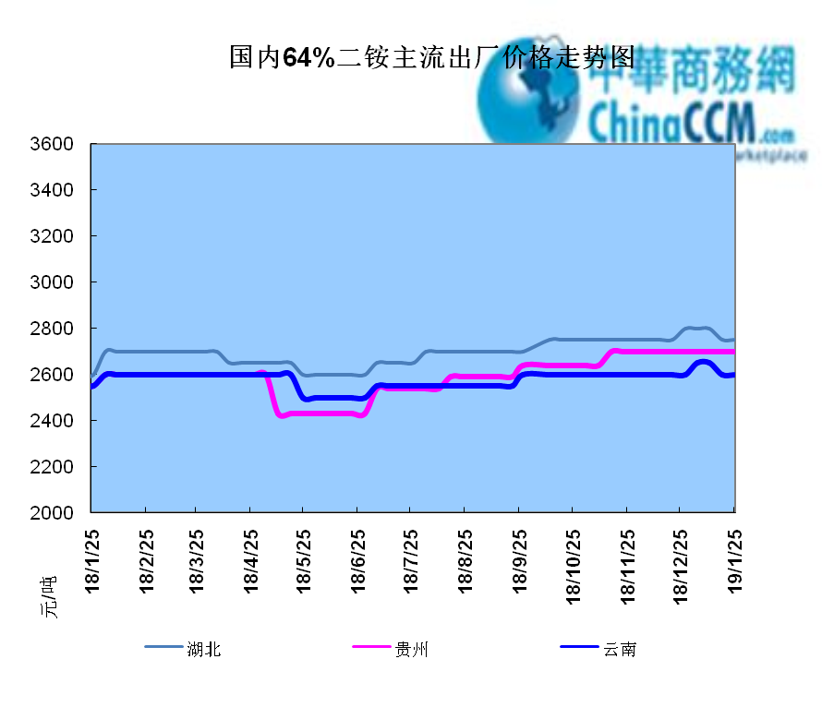

声明
本报告系中华商务网出品，仅提供给我们的客户，禁止任何非客户公司或个人在未经中华商务网允许的情况下发布、宣传、买卖或其它一切损害中华商务网利益的行为。本报告内数据及信息均来自中华商务网，报告观点及结论均代表中华商务网观点。
因产品的市场行情及其价格会因不同市场因素而变化，因此本报告只为我们的客户提供参考，并不干预或参与客户的商业决策或决定，对于客户如何使用此报告本公司不负任何责任。

